LES TIC, la darrera revolució ...

- El fenomen dels youtubers,
- els «influencers» ....una nova professió
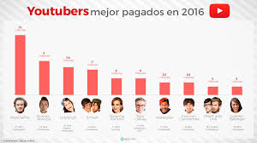
- La seguretat a la xarxa, «ens espien»,
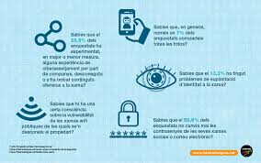
- ... per una Internet lliure - Tecnologia i privacitat, ... incompatibles ?
- La petjada electrònica, Obsolescència programada ?

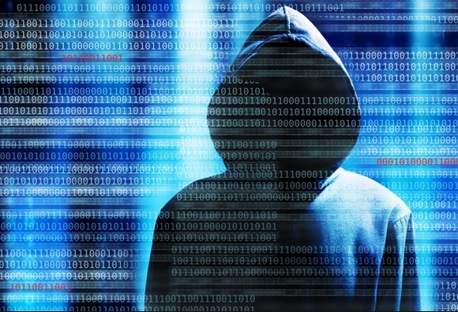

- El poder de les Xarxes socials
- El ciberespai i anonimat, .. conseqüències. Internet oberta i segura
- La seguretat als dispositius mòbils, .. també ens poden infectar els virus ?
- Les xarxes wifi son segures ?
- Les TIC i les matemàtiques .. . relacionades ?

- Les TIC, una oportunitat per aprendre ... Recomanacions de recerca de continguts a la xarxa global – Cursos MOOC

- L’economia digital, noves oportunitats.
- Les vostres propostes .. les TIC avançen molt ràpid, canvien la forma de relacionar-se, afecten al món del treball, l’educació, l’ecologia, .. Almenys n’haurieu d’afegir 3.

